
КАЛЫЙ МОЛДОБАСАНОВ атындагы КЫРГЫЗСКАЯ НАЦИОНАЛЬНАЯ
КЫРГЫЗ УЛУТТУК КОНСЕРВАТОРИЯ (КHК)
КОНСЕРВАТОРИЯСЫ (КУК) имени КАЛЫЯ МОЛДОБАСАНОВА
 | БУЙРУК ПРИКАЗ
«18» октября 2025 жьл/год 15-ПР |  |  | Бишкек ш.  г.Бишкек

1. На основании Постановления кабинета министров N2 329 от 10.06.2025г. утвердить состав ученого совета на 2025-2026 уч.год.
- С.Р.Исмаилова - и.о.ректора, профессор, заслуженный деятель культуры КР
- А.Б.Абетекова - проректор по научной работе
З. А.И.Октябров - проректор по воспитательной работе
- А.М. Джунушалиева начальник учебной части
- И.И.Толмачева - декан ФТФ
- Ж.Койуманов - декан ВХФ
- З.А.Молдобакиров - Народный артист КР, декан ФЭИи Х
- А.У.Касаболотов - декан ОФ
- Ч.Ж.Шалтакбаев -профессор,Народный артист КР, зав.каф.дух.инстр.
- О.И.Усенко - зав.кафедрой музыковедения и композиции
- А.И.Абдылдаев - зав.кафедрой МИЭ
- Б.У.Мусаев - ст.преподаватель кафедры музыковедения и композиции
- С.Чоткараева – доцент каф.сольного пения, Народная артистка КР
- И.Б.Суеркулова- ст.преп. каф.сольного пения, Народная артистка КР
- У.Ж.Иманалиев - ст.преподаватель кафедры сольного пения
- Ю.Ю.Остапенко- ст.преподаватель кафедры хорового дирижирования
- Р.О.Жунушов -ст.преподаватель кафедры народного пения
- К.Бектурганов - студ.совет
- Саринжи к Гулум- ученый секретарь
Основание: Докладная ученого секретаря Саринжи к. Г.
и.о. ректора КНК 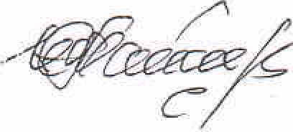 С.Р Исмаилова

